学号：202310310181

“操作系统”课程设计（选题报告）

题目： 线程安全性队列

班 级： 计算机232
姓 名： 林怡神
指导老师： 毕坤
完成日期： 2026.04.16

上海海事大学信息工程学院
2026 年 4 月
目录
1. 引言 1
1.1 动机 1
1.2 要解决的问题 1
2. 系统设计 2
2.1 系统总体框架 2
2.2 系统总体流程 3
2.3 系统功能模块 4
3. 数据结构设计 4
3.1 队列结点设计 4
3.2 队列状态与不变式 4
4. 关键技术与系统实现 5
4.1 链式队列写操作实现 5
4.2 读者-写者同步机制 6
4.3 读操作接口安全设计 7
4.4 自动化测试实现逻辑 8
4.5 关键风险与处理方法 9
主要参考文献 9

1. 引言
线程安全型队列在操作系统和并发软件中具有直接应用价值。多个线程同时读写队列时，如果没有正确的同步和互斥机制，容易出现结点丢失、重复删除、计数错误等问题。针对这一问题，本课题设计并实现一个基于 C++ 的线程安全型队列系统，通过读者-写者模型保证队列在多线程环境下能够正确完成入队、出队、查找和打印等操作。

1.1 动机
在操作系统和多线程程序中，队列是一种常见的共享数据结构。例如任务调度、生产者-消费者模型、日志缓冲区和下载任务分配等场景中，多个线程可能同时向队列加入任务、取出任务或查询队列状态。如果缺少同步控制，多个线程对同一队列进行读写时可能导致结点丢失、重复删除、指针悬空、计数错误等问题。
本课题选择“线程安全型队列的设计与实现”。系统以 C++ 语言实现一个手写链式队列，并在队列内部加入读者-写者同步机制，使插入、删除、清空等写操作互斥执行，使查找、打印、状态检查等读操作能够并发执行。通过该课题，可以把操作系统课程中的临界资源、互斥、同步、多线程测试等知识落实到一个具体的数据结构实现中。

1.2 要解决的问题
为实现线程安全型队列，本系统主要解决以下问题：
1. 队列基本功能：实现 InitQueue、EnQueue、DeQueue、Clear、Find、Print 等函数，保证队列满足先进先出的逻辑规则。
2. 临界资源保护：队列的 front、rear、count 和链表结点属于共享资源，多个线程访问时必须通过同步机制保护。
3. 读者-写者并发：写操作需要独占队列，读操作之间允许并发，从而满足课程设计中“允许多个线程同时执行查找操作”的要求。
4. 内存管理正确性：队列结点动态分配和释放，删除结点时必须正确维护队头、队尾和计数，避免内存泄漏和悬空指针。
5. 自动化测试：测试程序不依赖人工输入，通过固定数据和随机数据自动生成多线程测试用例。
6. 结果判定方法：集成测试不能只观察屏幕输出，而要通过计数、元素完整性、队列不变式和读者并发计数自动判断测试是否通过。

2. 系统设计

2.1 系统总体框架
系统由测试入口、测试调度模块、线程安全队列模块、同步控制模块和结果输出模块组成。测试入口负责启动全部测试用例；测试调度模块负责创建多个生产者、消费者和读者线程；线程安全队列模块提供统一的队列接口；同步控制模块通过读写锁保护共享数据；结果输出模块打印每个测试用例的通过或失败状态。
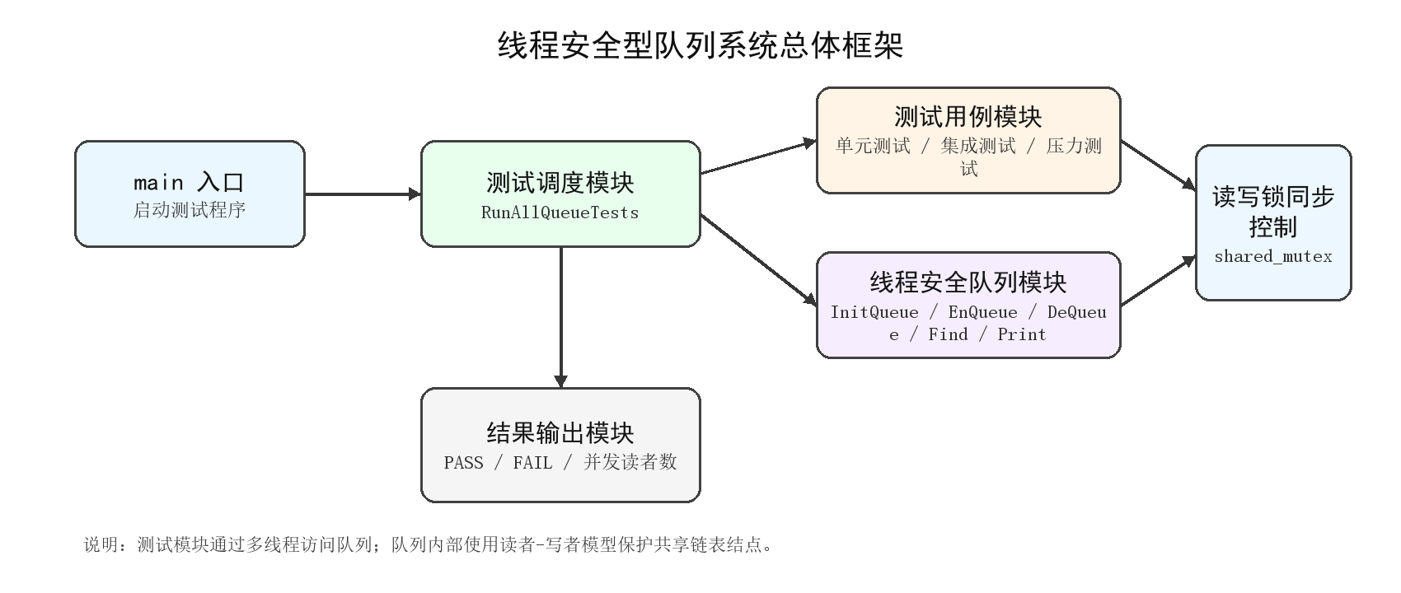
图2.1 系统总体框架图

2.2 系统总体流程
系统运行时首先构造队列对象，然后依次执行单元测试和多线程集成测试。单元测试重点验证每个函数的基本行为，集成测试重点验证多个线程同时访问队列时结果是否正确。总体流程如下。
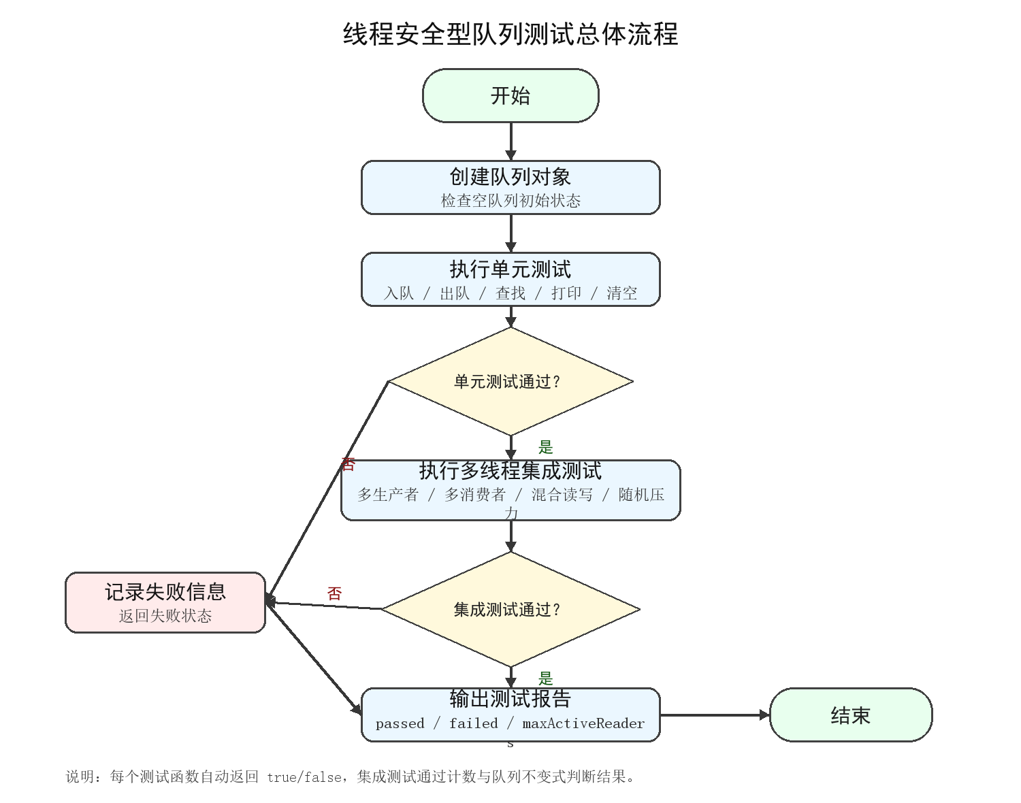
图2.2 系统总体流程图

2.3 系统功能模块
系统功能模块划分如下。
模块名称 | 主要功能
队列数据模块 | 维护链式队列结点、队头指针、队尾指针和当前结点数量。
写操作模块 | 实现 InitQueue、EnQueue、DeQueue、Clear，所有写操作持有独占锁。
读操作模块 | 实现 Find、Snapshot、Print、Size、Check，读操作持有共享锁。
同步控制模块 | 使用 std::shared_mutex 实现读者-写者模型，保证写者互斥和读者并发。
测试模块 | 提供单元测试、多生产者测试、多消费者测试、混合读写测试、随机压力测试和读者并发证明。
输出模块 | 输出 PASS/FAIL、测试总数和读者并发最大值，便于生成测试报告。

3. 数据结构设计

3.1 队列结点设计
本系统采用链式存储结构实现队列。每个结点保存一个 int 类型的数据和指向下一个结点的指针。该设计不依赖 STL 队列容器，能够直接展示结点创建、链接、删除和指针维护过程。核心结点结构如下。
struct Node { int data; Node* next; };

3.2 队列状态与不变式
线程安全队列维护 front、rear、count 三个核心状态。front 指向队头结点，rear 指向队尾结点，count 记录当前结点数量。空队列应满足 front == nullptr、rear == nullptr、count == 0；非空队列应满足 front != nullptr、rear != nullptr、rear->next == nullptr。
测试程序中的 Check 函数用于自动验证这些不变式。它会遍历链表统计实际结点数量，并检查实际数量是否等于 count，最后一个结点是否等于 rear。通过这种方式，集成测试可以自动发现多线程访问导致的链表断裂、计数错误或队尾指针错误。

4. 关键技术与系统实现
本章是选题报告的主体部分，重点说明线程安全型队列的核心实现方法。队列本身是共享临界资源，多个线程同时执行入队、出队、查找和打印时，既要保证链式结构不被破坏，又要尽量允许多个读线程并发执行。因此，本系统的关键技术主要包括链式队列状态维护、读者-写者同步、读操作安全接口设计和自动化多线程测试。
下面各小节按照“为什么需要该功能、该功能提供什么能力、基本思想和步骤、机器语言角度的伪代码实现”进行说明。选题报告阶段重点给出关键模块的伪代码和实现思路，具体工程细节将在后续课程设计报告中进一步展开。

4.1 链式队列写操作实现
队列的核心语义是先进先出。为了直接展示队列结点的创建、链接和释放过程，本系统没有使用 std::queue 包装实现，而是自行维护链式队列结构。写操作包括 InitQueue、EnQueue、DeQueue 和 Clear，它们会改变 front、rear、count 或链表结点，因此必须作为写者独占访问队列。
EnQueue 的功能是在队尾插入一个新结点。实现时先申请一个 Node 结点，把 data 设置为待插入的值，把 next 设置为空。若 rear 为空，说明队列原来没有结点，此时 front 和 rear 都应指向新结点；若队列非空，则把原队尾的 next 指向新结点，再把 rear 更新为新结点。最后 count 加一。该过程必须在写锁保护下执行，否则多个线程同时修改 rear->next 时可能造成结点丢失。
EnQueue 的关键逻辑可以表示为以下伪代码。
EnQueue(value):
获取写锁 unique_lock(rwlock)
node = new Node
node->data = value
node->next = nullptr

if rear == nullptr:
front = node
rear = node
else:
rear->next = node
rear = node

count = count + 1

DeQueue 的功能是删除队头结点并取出队头数据。实现时首先判断 front 是否为空，若为空则直接返回 false；否则保存当前队头指针 oldFront，把 oldFront->data 交给调用者，然后令 front 指向下一个结点。如果删除后 front 变为空，说明队列已经没有结点，还必须把 rear 同时设置为空。最后释放 oldFront 并将 count 减一。
DeQueue 的关键逻辑如下。
DeQueue(value):
获取写锁 unique_lock(rwlock)
if front == nullptr:
return false

oldFront = front
value = oldFront->data
front = front->next

if front == nullptr:
rear = nullptr

delete oldFront
count = count - 1
return true

Clear 和 InitQueue 的作用都是把队列恢复为空状态。Clear 从 front 开始遍历链表，逐个保存 next 指针并释放当前结点，直到所有结点被释放。最后统一设置 front = nullptr、rear = nullptr、count = 0。这里先保存 next 再 delete 当前结点，是为了避免释放当前结点后再访问 current->next 导致非法访问。

4.2 读者-写者同步机制
课程要求插入、删除等影响数据的函数是写者，查找和打印函数是读者，并且允许多个线程同时执行查找操作。若所有函数都使用普通互斥锁 std::mutex，虽然可以保证互斥访问，但所有读操作也会被迫串行执行，不能体现读者-写者模型。因此本系统使用 C++17 的 std::shared_mutex 实现同步控制。
std::shared_mutex 提供两种加锁方式：写操作使用 std::unique_lock<std::shared_mutex>，同一时刻只允许一个写者持有锁；读操作使用 std::shared_lock<std::shared_mutex>，同一时刻允许多个读者持有共享锁。当写者持有锁时，其他读者和写者都必须等待；当多个读者持有共享锁时，只要没有写者进入，它们可以并发遍历队列。
本系统中各函数的同步分类如下：InitQueue、EnQueue、DeQueue、Clear 属于写操作；Find、Snapshot、Print、Size、Check 属于读操作。锁对象作为 ThreadSafeQueue 的成员变量保存，和 front、rear、count 一起构成队列对象的内部状态。
同步机制的关键逻辑如下。
写操作模板:
unique_lock<shared_mutex> lock(rwlock)
修改 front / rear / count / 链表结点

读操作模板:
shared_lock<shared_mutex> lock(rwlock)
只读取 front / rear / count / 链表结点
不修改队列结构

这种设计的优点是写者修改队列时具有排他性，可以避免链表结构被并发破坏；读者只遍历队列，不改变结点关系，因此多个读者可以同时执行。读者并发能力后续通过测试辅助函数 TestHoldReadLock 进行验证，该函数在持有 shared_lock 的期间统计同时活跃的读者数量。

4.3 读操作接口安全设计
Find 和 Print 都属于读操作，但它们的接口设计仍然需要考虑多线程环境下的安全性。题目说明中 Find 可以返回结点指针，但在 C++ 手写链表中，如果 Find 返回裸指针，调用者拿到指针后读锁已经释放，其他线程可能马上执行 DeQueue 或 Clear 删除该结点，导致调用者手中的指针变成悬空指针。因此，本系统将 Find 设计为返回 bool，只表示目标元素是否存在，不把内部结点指针暴露给队列外部。
Find 的实现思想是：获取共享读锁，从 front 开始顺序遍历链表，若发现 current->data 等于目标值则返回 true；遍历到空指针仍未找到则返回 false。整个遍历过程处于读锁保护中，写线程不能同时删除正在访问的结点。
Find(value):
获取读锁 shared_lock(rwlock)
current = front
while current != nullptr:
if current->data == value:
return true
current = current->next
return false

Print 的实现也采用安全读操作方式。直接在持锁状态下向控制台逐个输出虽然可行，但控制台输出速度较慢，会让队列读锁持有时间过长，影响写线程等待时间。因此系统先调用 Snapshot 在共享读锁保护下复制队列内容，得到一个 vector<int> 快照，然后释放队列锁，再根据快照打印内容。这样既保证打印内容来自同一个一致状态，也避免长时间占用队列锁。
Print():
values = Snapshot() // Snapshot 内部持有 shared_lock
输出 "Queue: "
for each value in values:
输出 value

Snapshot 作为辅助读接口，不改变队列结构，只复制当前队列的元素序列。它不仅服务于 Print，也服务于测试程序，用于检查并发入队后的元素完整性。

4.4 自动化测试实现逻辑
多线程程序的错误通常具有偶发性，只观察一次运行输出不能证明程序正确。课程要求集成测试必须自动完成，并且测试规模达到万次级别。因此本系统设计了 TestRunner 测试调度模块，每个测试函数返回 true 或 false，RunAllQueueTests 统一执行所有测试并统计 passed 和 failed。
单元测试负责验证每个基础函数的确定性行为，包括初始状态、FIFO 顺序、空队列出队、查找存在和不存在元素、Print 输出、Clear 后复用以及 InitQueue 重置。集成测试负责验证多线程组合行为，包括多生产者同时入队、多消费者同时出队、生产者消费者读者混合运行和随机压力测试。
多生产者测试的判定原则是：若有 threadCount 个线程，每个线程插入 operationsPerThread 个元素，最终队列长度应等于两者乘积。为了避免只检查数量而漏掉元素重复或丢失，测试还会获取 Snapshot，并对快照排序后逐一检查每个预期元素是否存在。
MultiProducerTest:
创建 8 个生产者线程
每个线程执行 10000 次 EnQueue
等待所有线程结束

expectedTotal = 8 * 10000
if queue.Size() != expectedTotal:
return false
if queue.Check() == false:
return false
检查 Snapshot 中每个预期元素是否存在

生产者、消费者和读者混合测试的判定原则是：生产总数应等于消费总数加队列剩余数量。这个公式不依赖线程执行顺序，适合判断并发运行后的整体一致性。随机压力测试则让多个线程按照随机比例执行入队、出队、查找和快照操作，扩大线程交错情况，增加发现竞态错误的概率。
读者并发证明使用 activeReaders 和 maxActiveReaders 两个原子变量。每个读者线程在持有 shared_lock 后先把 activeReaders 加一，再尝试更新 maxActiveReaders，随后短暂休眠，最后把 activeReaders 减一。如果 maxActiveReaders 大于 1，说明至少有两个读者线程同时进入读临界区，读者-写者模型中的“读者并发”得到了验证。

4.5 关键风险与处理方法
本系统实现中最容易出错的部分是链表结点删除和队列状态维护。删除队头结点时，如果 front 已经变为空但 rear 没有同步置空，后续入队或检查会得到错误状态；Clear 释放结点时，如果先 delete 当前结点再读取 next，会造成非法内存访问。因此实现中始终先保存 next，再释放当前结点，并在所有结点释放后统一恢复空队列状态。
另一个风险是测试代码本身依赖人工判断。为避免集成测试只输出大量日志而无法判断正确性，测试程序尽量使用计数公式、元素完整性检查和 Check 不变式检查自动给出 PASS 或 FAIL。这样可以把多线程测试变成可重复执行的自动化验证过程。
最后，Find 不返回内部结点指针是一个有意的安全取舍。虽然题目文字中提到可以返回指针，但在多线程环境下暴露内部结点地址会让调用者绕过锁保护。选题报告阶段需要说明这一点：系统优先保证线程安全和接口安全，因此选择返回 bool 表示查找结果。

主要参考文献
Abraham Silberschatz, Peter Baer Galvin, Greg Gagne, Operating System Concepts[M]. Hoboken: Wiley, 2018.
ISO/IEC, ISO/IEC 14882:2017 Programming Languages - C++[S]. Geneva: International Organization for Standardization, 2017.
cppreference.com, std::shared_mutex, https://en.cppreference.com/w/cpp/thread/shared_mutex ，访问日期：2026年4月18日.
Microsoft Learn, C++ Standard Library reference, https://learn.microsoft.com/en-us/cpp/standard-library/ ，访问日期：2026年4月18日.

